В. И. Сычёв.

История деревни Барминцы

1) Когда основана д. Барминцы
Деревня Барминцы Святицкой волости основана между 1727-1765 гг. (В 1710 и 1717-27 г. ее еще не было, а в 1765 г. в деревне уже числится 3 двора). Более точную дату пока назвать нельзя. Но зато можно назвать точную официальную дату ликвидации деревни — это 27 января 1986. Решением Кировского облсовета №2/55 от 27/01/1986 д. Барминцы снята с учета, как несуществующий населенный пункт. Хотя понятно, что это всего лишь нормативный акт, констатация факта, в 1986 г. там уже никто не жил. Значит в нынешнем году уже 25-летие, четверть века, как нет нашей деревни, а просуществовала д. Барминцы почти 2,5 века.
Село Святица основано в 1651 году. Получается, что Барминцы на 100 лет моложе Святицы. Чтобы пояснить причины такой разницы, надо вкратце вспомнить историю заселения центральной части района.
В 1637 г. группа русских крестьян Чепецкой волости во главе с Пахомом Кощеевым обратились к царю Михаилу Романову с ходатайством об отдаче им на оброк пустующих земель по левобережью Чепцы. В 1648 г. по царскому разрешению, хлыновский воевода выдал им грамоту («отводную выпись») на земли по рекам Филипповке, Косе и Святице. Эта новая территория получила название Филиповой слободки. Сюда сразу же хлынул поток русских переселенцев и возникают сёла Коса, Филипповка, Святица и др. Однако чепецкие удмурты и каринские татары заявили, что еще в 1588 г. все побережье Чепцы и впадающих в нее речек уже отдано было им царем Федором Иоанновичем. Началась тяжба, но т.к. удмурты и татары были малочисленны (отдельные деревни и починки их были на Косе, а на Святице не было) и большая часть земли пустовала, то, в конце концов заключили «мировую запись», т.е. разделили эти земли. В результате по мировой записи 1652 г. по левую сторону от р. Святицы можно было заселять территорию шириной 10 верст (примерно 10 км.) а по правую сторону от Святицы — только на 100 саженей (216 метров, т.к. в 17 в. т.н. казенная сажень = 2,16 метра).
Вот поэтому первые деревни нашего сельсовета возникли именно на р. Святице: д. Синичено (в 1710 г. - 1 двор - Устин Новокрещенов), Шукли (основали крестьяне Шуклины и Мартьяновы), д. Лекомцы (первые жители — Лекомцевы), д. Шекино (основал Трофим Щекинской), Корманы (возможно основатель - Корман Бабурин) и т. д. И также существовали уже деревни, относившиеся к Верхочепецкому монастырю (Табани, Никулёнки, Торопёнки, Шаминцы...)
А в 18 веке запрет на заселение междуречья Святицы и Сады был снят и так как населения было уже много, то и к 1765 году возникают деревни Крестово, Барминцы, Мысовляна, Горемышано (п. Засиницкий), Савинцы (п. Малый Крестовский — Савва Наговицын из Крестова переехал), Антипа Воробьев из Крестова переехал в Барминцы, а потом между 1788 и 99 уехал и основал д. Воробьи; Бородинцы (п. Забарминский) основал между 1765-88 Кондратий Бородин из д. Козлово. Так же между 1765 и 88 появляются Зарубенки, Комары, около 1795 г. - Шлепичёнки...
Возможно еще одной причиной запоздалого возникновения д. Барминцы является отсутствие поблизости реки.
2) Природно-географические особенности местности
Географические координаты: 58° 12' С.Ш. 51° 40' В.Д.
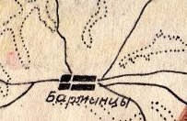
Если посмотреть на подробную топографическую карту, или визуально оценить рельеф местности, мы увидим, что Барминцы и соседняя с ней деревня Крестово находились на водоразделе, на возвышенности, от которой в разные стороны расходятся лога Воробьевский, Комаровский, Шаминский, Крестовский, названные по названиям деревень, к которым эти лога выходили. Крестовский лог (речка Крестовка) впадает в реку Святицу, остальные лога идут в реку Саду. Где-то здесь же берет начало малая речка Падериха (Падерка), тоже впадающая в Саду. От такого количества, впадающих в нее логов с малыми речками, пересыхающая летом Сада, по весне становится полноводной и бурной. Но до Сады от Барминцев 3 километра. Других, пригодных для хозяйственных нужд речек поблизости нет, поэтому при основании деревни, скорее всего сыграл свою роль природный фактор высокого залегания подземных вод. Удобно было копать колодцы. Кроме того, верховья Воробьевского лога в ХХ веке в разных местах трижды перегораживали дамбами, образуя небольшие пруды.
- Откуда произошло название деревни
На первый взгляд, ясно - от фамилии первых жителей, но люди с похожая фамилией у нас не жили, ни в 19, ни в 20 веке. В районе живут Бармины, но гораздо южнее, на речке Суне.
Поэтому надо смотреть архивные документы: действительно, название деревни произошло от фамилии первых жителей. В 1765 г. в деревне БАРМИНСКОЙ стояло 3 двора и владельцем первого двора числится Иван Елисеев сын Бармин 74 лет. Его семья: сын Данил 50 л. жена его Матрона Афанасьева 49 л. дети их Василей 22 л. Агап 12 л. Георгий 7 л. дочери Акилина. Ирина, Харитина. Вот этот Иван Бармин, судя по всему, и был основателем деревни. Но потом так получилось, что род его по мужской линии сошел на нет и фамилия исчезла. (В 1788 г. этим двором владеет уже внук Агап Данилов Бармин 37л. жена его Васса Петрова дочь 24 л. их Марина. С ним же жила его овдовевшие сноха Мавра 22 г. с сыном Емельяном 3л., А в 1795 г. род Барминых уже близок к угасанию: Агап Данилов Бармин 44 л., сноха его вдова Мавра Егоровна 29 л. И ее сын Емельян 10 л. Они уже не имеют своего двора, а живут во дворе Порфирия Филиппова Хлобыстова).
Откуда приехал Иван Бармин и куда потом подевались его другие внуки (Василий и Георгий) — пока неизвестно.
    - Как росло население деревни

В 18 веке вся земля в округе до реки Сады пустовала, поэтому население Барминцев быстро растет. В 1765 г. - 3 двора
1) Иван Елисеев сын Бармин 74 л… сын его Данил 50 л. жена его Матрона Афанасьева 49 л. дети их Василей 22 л. Агап 12 л. Георгий 7 л. дочери Акилина. Ирина, Харитина. Диомид Григорьев сын Кириловых 54 л. жена его Ксения Семенова 54 л. дети Агафон… Егор… дочери Bрина, Агрипина…
2) вдова Соломонида Титова жена Титова дочь Яговкиных 52 л. дети ее Арефа 32 л., Иван 28 л., Фома 17 л… (их жены и дети)…
3) Емельян Марков сын Шкляев 56 л. жена… сын Филимон 18 л. (позднее куда-то уехали).
В 1788 в ней уже 9 дворов: двор Агапа Данилова сына Бармина, в котором так же жили вдова Марфа Яковлева Сунцова, ее сын Иов, вдова Ирина Дементьева Кирилова и Емельян Марков сын Шуклин; семья Яговкиных жила уже в трех дворах (вдова Федосья Потапова Яговкина, Фома Титов сын Яговкин, сноха его вдова Фекла Яговкина); в следующем дворе жили переехавшие из Шуклей братья Никита и Фома Игнатьевичи Шуклины; два двора занимали переехавшие из Крестово братья Воробьевы Антип Константинов сын, Терентий Константинов сын и Евсевий Константинов сын и два двора занимали переехавшие из Святицы Порфирий Филиппов сын Хлобыстов и Андрей Михайлов сын Рязанов.
В 1795 г. уже 10 дворов, 33 души, но род Барминых уже близок к угасанию Агап Данилов сын Бармин, сноха его вдова Мавра Егоровна 29 и ее сын Емельян уже не имеют своего двора, а живут во дворе Порфирия Филиппова сына Хлобыстова. А Воробьевы уехали на р. Саду и основали там д. Воробьи.
В 1834 – 111 жителей, в 1859-73 – 21 двор.
В 1891 году в деревне — 29 дворов, домовладельцы: Резановы (6 дворов), Сунцовы(5), Шуклины (5), Бабурины (4), Яговкины (3), Хлобыстовы (2), Кириллов, Меньшиков, Смоленников, Фофанов. (см. в приложениях полный список).
В 1892 г. - 33 двора. (где-то в конце 19 в. еще приехали Кропотины).
В 1926 году деревня являлась центром Барминского сельсовета, и в ней в 39 хозяйствах проживало 216 жителей. В дальнейшем население сокращается.
Среди репрессированных числятся братья Хлобыстовы Хрисанф и Яков Сергеевичи (в 1929 и 30 гг. - по 3 г. лишения свободы с конфискацией имущества) и в 1937 г. колхозный счетовод Бабурин Сергей Михайлович (сначала приговорили к 10 годам, но потом с него обвинение сняли и из под стражи освободили).
По данным Книги Памяти и архива Министерства обороны с войны не вернулись 18 мужчин (а по данным архивов МО — 23) — см. список ниже в Приложении.
В 1950-60-е годы многие стали уезжать. Но Барминцы были самым крупным населенным пунктом Советского сельсовета, и продолжали оставаться таковым, поскольку в 1960-е годы в них съезжались жители окрестных деревень (Зарубёнки, Торопёнки, Шлепичёнки, Крестово, Савинцы, Воробьи, Комары, Бородинцы, Горемышено, Шаминцы, Табани... ). Здесь же, еще до войны, возник существующий и поныне колхоз имени Свердлова. Здесь имелись свои зерносклады, мехток, коровник, телятник, овчарня, свинарники, конный двор, кузница, два овощехранилища, нефтебаза, магазин, начальная школа, ясли, клуб. Позднее провели укрупнение и к этому колхозу присоединили все хозяйства Советского сельсовета, а центр колхоза перевели в Святицу. Колхоз стал большим, но земли все равно не хватало, поэтому для сенокосных угодий ему выделялись еще Дальные луга на правобережье Чепцы. Первоначально Барминцы не планировали сселять и даже провели водопровод.
В 1971 г. закрыли начальную школу. Семьи учителей Сунцовой Капитолины Васильевны и Тороповой Нины Васильевны вынуждены были переселиться в Святицу. Затем туда же постепенно стали переселяться и другие. Барминские дети учились в Святицкой школе и жили в интернате, а желавшие получить среднее образование в поселке Октябрьском, жили на съемных квартирах. Автобусного сообщения из Фаленок до Барминцев тоже не было. Рейсовый автобус ходил только до Святицы. А в бездорожье барминским жителям, желавшим съездить в райцентр, приходилось ходить пешком до поселка Октябрьский за 10 километров. Поэтому многие семьи стали добровольно переселяться в Святицу. Затем было принято решение переселить всех. В конце 1970-х годов рядом с деревней геологи поставили буровую вышку. По их данным где-то здесь должна проходить крупная нефтяная жила. Но крупного месторождения они не нашли и вскоре свернули работы. Основная масса жителей деревни переселилась в Святицу в 1978-80 годах. Для этого в Святице выстроили целую улицу двухквартирных домов. К середине 1980-х годов деревня Барминцы обезлюдела и Решением Кировского облсовета №2/55 от 27/01/1986 снята с учета реестра населенных пунктов.

Магазин
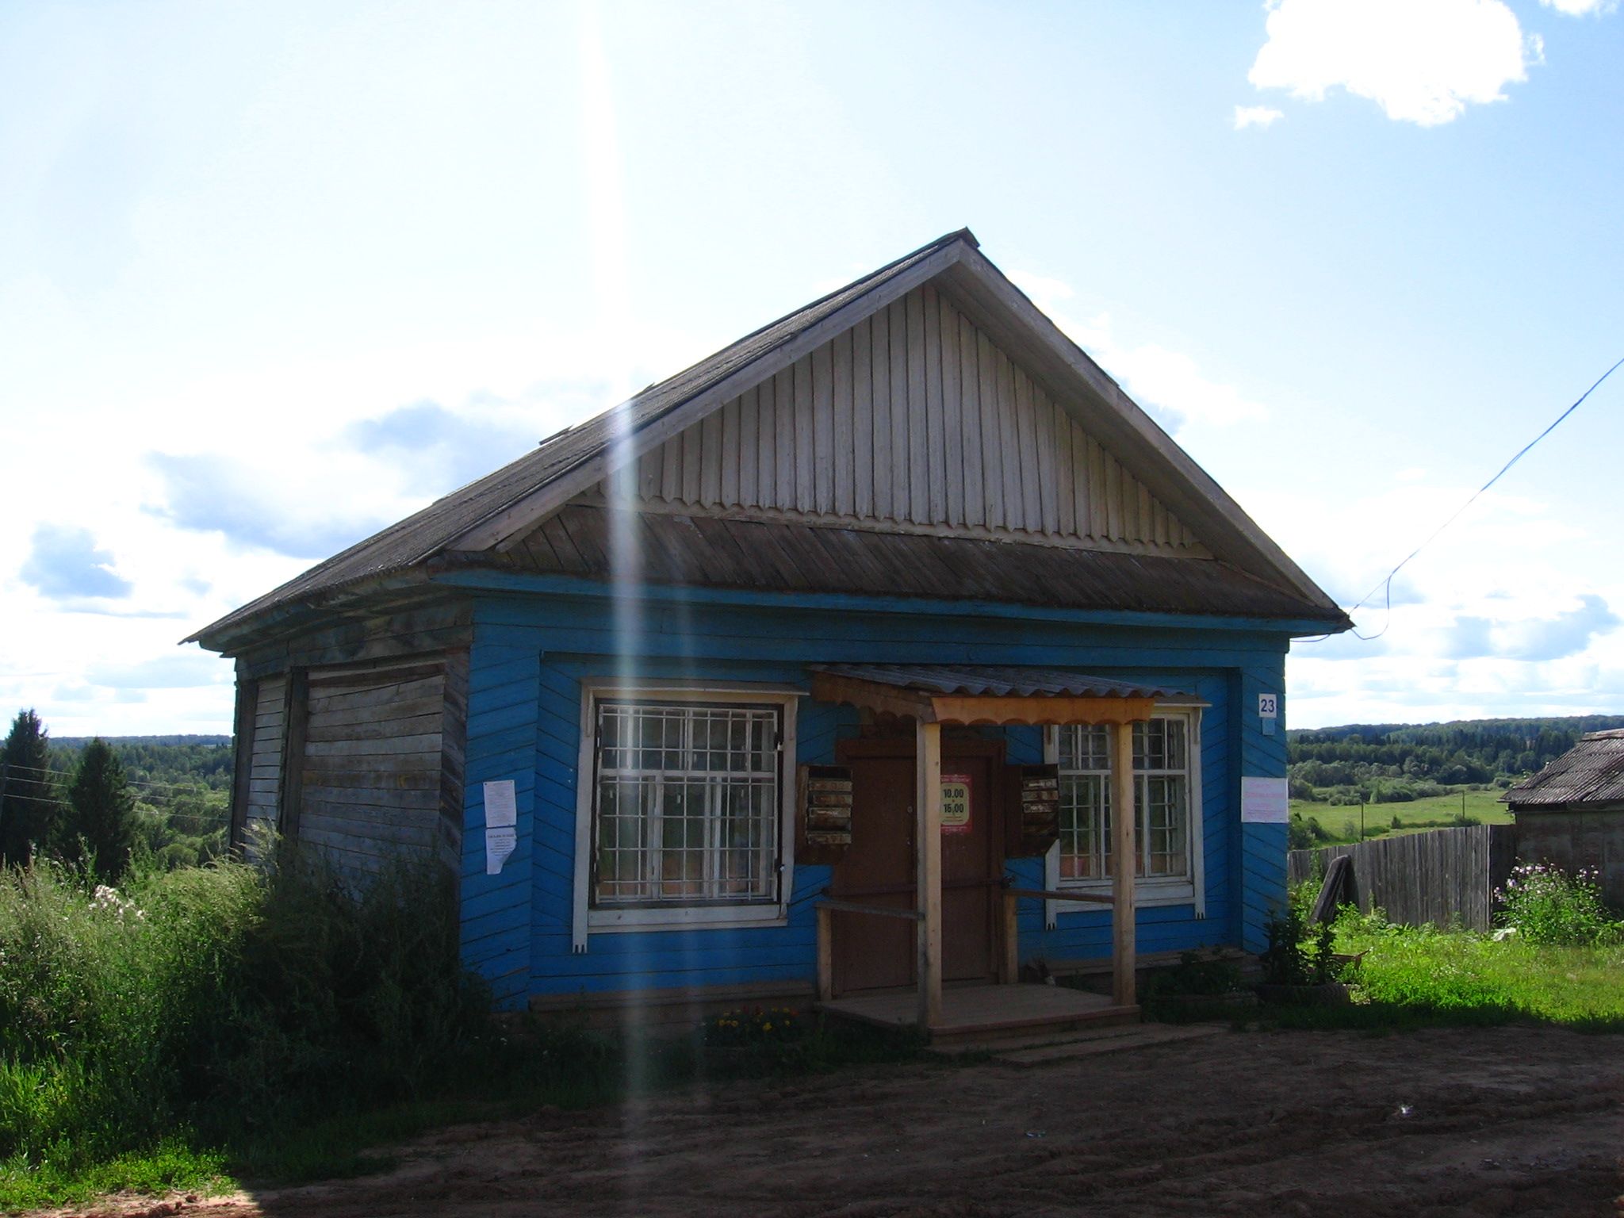
Первоначально в Барминцах стоял магазин, перевезенный из д. Сочни. Его перевезли В 1960-е годы и поставили рядом с многокварирный домом-бараком. А позднее, напротив конторы и клуба, выстроили новый магазин. Он сохранился, после ликвидации д. Барминцы, его перевезли в д. Шукли, где он стоит до сих пор и используется по тому же назначению.
Школа
Барминская школа грамоты Святицкого прихода упоминалась еще в 1891 и 1895-96 гг. Заведовал школой святицкий священник, будущий депутат IV Государственной думы Стефан Попов.
В 1893-94 г. - 13 учеников (8 мальчиков и 5 девочек).
В 1910 г. - Баллотировочный список на выборах попечителей в Земские начальные народные училища на 3-х летие 1910-13 гг. - Барминское училище — попечитель крестьянин Филипп Савватиевич Кропотин (Журналы Глазовского Уездного Земского Собрания 1910 г.)
В 1909 г. - 64 ученика. Планировалось, что после введения всеобщего начального образования, в Барминской школе будут учиться дети из деревень Барминцы (21 ребенок 8-11 лет), Бородинцы (5), Воробьи (5), Комары (2), а так же из селений Юрской волости: Н-Лекомцы, Воробьи, Сайдаки. Расстояние до этих деревень — 1-3 км. Причем 10 детей из Н-Лекомцев предполагалось поселить в общежитии при Барминской школе.
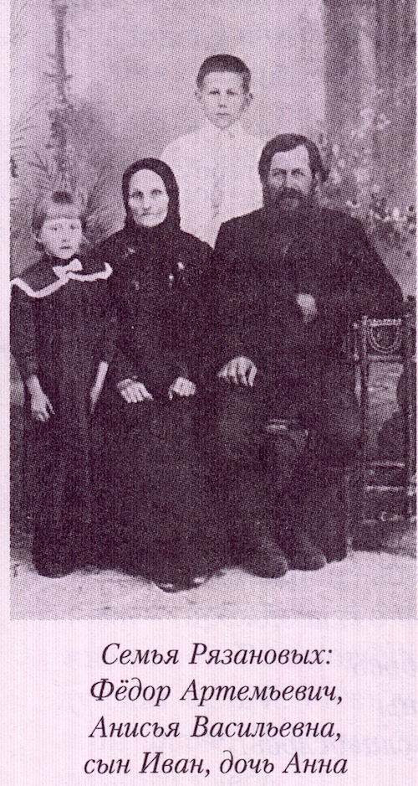
Перед революцией в деревне было выстроено новое двухэтажное здание школы. Рассказывают, что построил ее на свои деньги богатый крестьянин. После революции здание школы стало государственным и простояло до ликвидации деревни. По другим данным здание школы — это бывший дом зажиточного крестьянина Рязанова, который был у него конфискован после революции. В газете «Сельский маяк» за 2001 г., опубликованы воспоминания жительницы С-Петербурга Л. Кузнецовой, позднее эта газетная статья вошла в книгу «Откуда мы родом. Фаленский район. История, события, люди.» (С. 29). Она вспоминает своего барминского деда Федора Артемьевича Рязанова: «Дед в деревне Барминцы имел каменный дом, но его отобрали и разместили в нем школу. Умер дед на завалинке своего дома, произнеся: «Я пришел умирать». Потомки Федора Рязанова живут в Москве, С-Петербурге, Одессе, Калининграде и Израиле. (Принимая это свидетельство, все-же следует иметь в виду, что 2-хэтажное школьное здание было ДЕРЕВЯННЫМ, имеющим кирпичный фундамент).
В этой начальной 4-летней школе учились дети всех деревень округи. В годы Великой Отечественной войны заведующим школой был Агафонников Александр Дмитриевич. После войны учителями работали Максим Ореханович Обадьин и Марья Ивановна, потом ее сменила Нина Никитична Князева. 4 класса в 2-х кабинетах учили 2 учителя. Сами учителя жили в комнатах 1-го этажа. Последними учителями были Сунцова Капитолина Васильевна (заведующая) и Торопова Нина Васильевна. После закрытия в 1971 г. Барминской школы их перевели в Святицкую восьмилетнюю школу.
Здание простояло еще 10 лет, ни под какие хозяйственные нужды оно уже не использовалось и было любимым местом игр деревенской детворы.

Приложения
Исповедные росписи церквей города Слободского
и Слободского уезда за 1765 год.
(ГАКО Ф. 237 Оп. 71 Д. 612, приписки сделаны по:ГАКО Ф. 237 Оп. 71 Д. 667
– то же за 1788 г. и ГАКО Ф. 237 Оп. 71 Д. 687 – то же за 1795 г.)

…
Л. 987. Роспись Вятской Епархии Хлыновского уезда Филиповы слободки села Святитского Всехсвятской церкви священников Афанасия Васильева Да Марка(?) Тимофеева …

Деревни БАРМИНСКОЙ
103) Иван Елисеев сын Бармин 74 л… сын его Данил 50 л. жена его Матрона Афанасьева 49 л. дети их Василей 22 л. Агап 12 л. Георгий 7 л. дочери Акилина. Ирина, Харитина.
Диомид Григорьев сын Кириловых 54 л. жена его Ксения Семенова 54 л. дети Агафон… Егор… дочери Ирина, Агрипина…
104) вдова Соломонида Титова жена Титова дочь Яговкиных 52 л. дети ее Арефа 32 л., Иван 28 л., Фома 17 л… (их жены и дети)…
105) Емельян Марков сын Шкляев 56 л. жена… сын Филимон 18 л. (См. в переписи 1710г в Ильинской волости Чепецкого оброчного стана (близ Коныпа) Марко Кирилов сын Шкляев 23 л. у него брат Антипа).
[В 1788 году в п. Барминском дворы: 1) Андрей Михайлов Рязанов 60л. (в 1765 он жил в Святице) 2) Вдова Федосья Потапова Яговкина 50 л. (сын Терентий 17 л.) 3) Фома Титов Яговкин 40л. дети тимофей и Ерема 4) Сноха его вдова Фекла Яговкина 61г. зять ее Макар Иванов сын Смолеников 46 л. сын его Никита 8 л….5) Никита Игнатьев Шуклин 27л. и брат его Фома (в 1865 в Шуклях) сноха его … вдова и сын ее Иван 3 л… 6) Порфирий Филиппов Хлобыстов 51 (в 1765 он в Святице), дети его Андрей 29 л., Софрон 7) Агап Данилов Бармин 37л. жена его Васса Петрова дочь 24 л. их Марина (с ним жила его овдовевшие сноха Мавра 22 г. с сыном Емельяном 3л., вдова Марфа Яковлева Сунцова 34л., ее сын Иов 4 л., дочь ее Ксения 12 л.. вдова ирина Дементьева Кирилова 71 л., Емельян Марков Шуклин 80 л.),
8) Антипа Константинов Воробьев 55 л. жена его Ирина Ларионова 56 л. (сыновья: Парфирий 33 л с женой Пелагеей Ивановой, Конон 28 л.с женой Татьяной Арефиной 27 л.и годовалым сыном Аврамом, Мефодий 10 л., Иоанн - ?, Яков – 3 л.) 9) Антипины братья: Терентий 49л. и Евсевий 38л., (у Терентия жена Евдокия Федорова 40 л. и дети Степан – 18 л., Василий – 19 л. и 2 дочери, у Евсевия жена Татьяна Лаврентьева 24 л. и дочери).
Антипа Воробьев с братьями в 1765 г. жил в Крестово, а в 1799 г. уже в Воробьях. Возможно поэтому назв. Деревни - Воробьи-Антипенки.
В 1795 г. 6 дв: 1) Рязанов Андрей Михайлов 2) Яговкин Терентий 3) Яговкин Фома 4) Макар Иванов Смолеников 50 л. 5) Никита Игнатьев Шуклин 6)Порфирий Филиппов Хлобыстов
Но род Барминых уже близок к угасанию (Агап Данилов Бармин 44 л., сноха его вдова Мавра Егоровна 29 л. И ее сын Емельян 10 л.). Они уже не имеют своего двора, а живут во дворе Порфирия Филиппова Хлобыстова.]
Сунцов Никита Иванов – см. в 1765 г. в с. Святицком, в 1788 г. - в с. Верхосвятицком №152, а в 1765 г. опять в п. Барминском в Святицком приходе, но записан в конце исповедных росписей, поэтому не ясно: или это другой починок Барминский, или просто приписан позднее отдельно его двор, как переведенный из Верхосвятицкого прихода.

Список домовладельцев д. Барминской за 1891 г.

- Филипп Яковлев Шуклин
- Артем Дмитриев Рязанов
- Филипп Незаконнорожденный Яговкин
- Николай Никифоров Бабурин
- Петр Петров Хлобыстов
- Василий Вахромеев Кириллов
- Михайло Ильин Бабурин
- Алексей Антонов Шуклин
- Иван Ермилов Сунцов
- Алексей Иванов Сунцов
- Иван Анисимов Смоленников
- Иван Агапов Шуклин
- Алексей Гаврилов Резанов
- Андрей Федоров Сунцов
- Дмитрий Иванов Яговкин
- Семен Гаврилов Рязанов
- Филипп Незаконор. Рязанов
- Григорий Егоров Резанов
- Антон Незаконор. Меньшиков
- Иван Филиппов Яговкин
- Трифон Федоров Сунцов
- Степан Гаврилов Шуклин
- Максим Трофимов Сунцов
- Прокопий Иванов Шуклин
- Илья Сергеев Бабурин
- Яков Кононов Бабурин
- Егор Степанов Фофанов
- Сергей Петров Хлобыстов
- Василий Миронов Резанов

Список уроженцев и жителей д. Барминцы погибших в годы Великой Отечественной войны

- Бабурин Анатолий Семенович (1924-44) (жена Бабурина Мария Г.);
- Бабурин Егор Яковлевич (1905-44) (жена Бабурина Дарья Григорьевна);
- Бабурин Григорий Пантелеевич (1918-44) (дядя Бабурин Сергей Михайлович);
- Бабурин Семен Давыдович (1921(1897?) -42) (жена Бабурина М. Г.);
- Зверев Павел Степанович (? -43) (лейтенант - в Кн.Памяти он из д. Зверёнки); -
- Князев Василий Петрович (1922-41) (род. в д. Барминцы, мать Князева Ольга Артемьевна жили и призывался из Омутнинска- нет в Книге Памяти); -
- Кропотин Николай Терентьевич (1908-42) (жена Марфа Артемьевна);
- Кропотин Николай Тимофеевич (1900-41) (жена Мария Артемьевна?);
- Кропотин Семен Яковлевич (1903-42) (жена Матрона Федоровна);
- Мельчаков Артемий Гаврилович (1914-42) ?- род в д. Барминцы (район не указ.) призван Омутнинским РВК; -
- Махлачёв Алексей Иванович (1923-43) (род. в д. Шаминцы, мать Махлачёва Дарья Николаевна в 1946 г. жила в д. Барминцы);
- Махлачёв Иван Ильич (1899-41) (род. В д. Шаминцы, жена Махлачева Дарья Николаевна в 1946 г. жила в д. Барминцы);
- Наговицын Иван Иванович (1918-44) (мать Евдокия Михайловна);
- Попов Василий Федорович (1911-42) (есть только в Книге Памяти);
- Рязанов Иван Васильевич (1904-43) (род. в д. Барминцы, жил и призывался из Чувашской ССР, жена Наталья Ивановна — г. Москва, нет в Книге Памяти); -
- Рязанов Николай Андреевич(Андреянович) (1915-41) (мать Евдокия Федоровна);
- Рязанов Семен Федорович (1909-43) (есть только в Книге Памяти);
- Смольников Иван Романович (1897-42) (жена Ирина Ефимовна);
- Смольников Кирилл Иванович (1926-45(43) (мать Смольникова Ирина — пос. Фаленки);
- Сунцов Захар Куприянович (1913-41) (жена Сунцова Ксения Васильевна);
- Шуклин Василий Васильевич (1913-42) (род. в д. Барминцы, призывался Глазовским РВК Удм. Респ. - есть в Книге Памяти Республики Удмуртия); -
- Шуклин Петр Андреевич (1906-42) (родственники не записаны);
- Шуклин Петр Алексеевич (1907-41) (род. в д. Барминцы, жена Фекла Яковлевна, жили и призывался из г. Кирова);
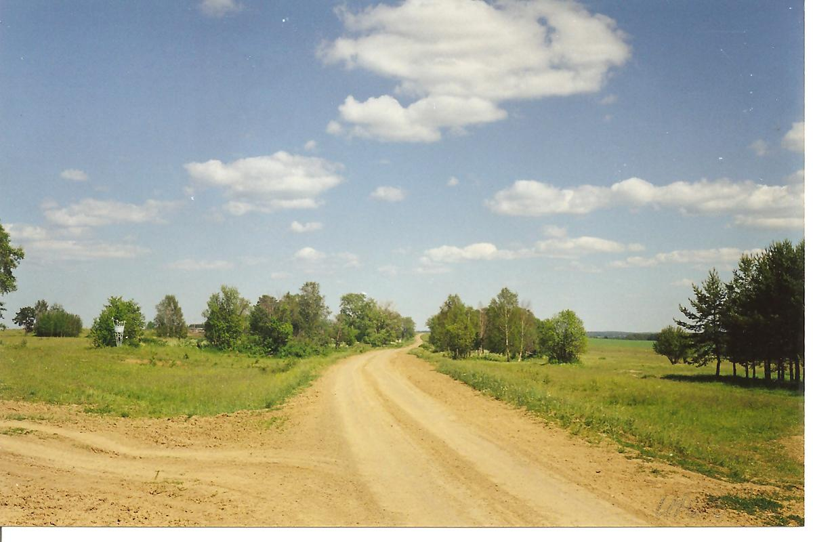
На фото:
вверху - д. Барминцы на карте 1932 г.
Внизу - урочище Барминцы в 2002 г.

В.И. Сычев 2011 год.

